Zmiany w realizacji programu DOBRY START!
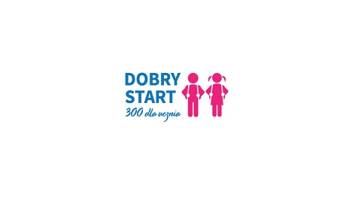

Informujemy, iż z dniem 1 lipca 2021r. zmieniają się zasady składania wniosków o przyznanie świadczenia w ramach programu Dobry Start na rok szkolny 2021/2022.
Realizatorem rządowego programu „Dobry Start” będzie Zakład Ubezpieczeń Społecznych, za wyjątkiem spraw dotyczących świadczenia dobry start z tytułu rozpoczęcia roku szkolnego 2018/2019, roku szkolnego 2019/2020 oraz roku szkolnego 2020/2021.
Wnioski i załączniki do wniosku będzie można składać tylko w postaci elektronicznej:
- przez Portal informacyjno-usługowy Emp@tia
- przez bankowość elektroniczną
- przez portal PUE ZUS.
Wnioski należy składać do 30 listopada.

